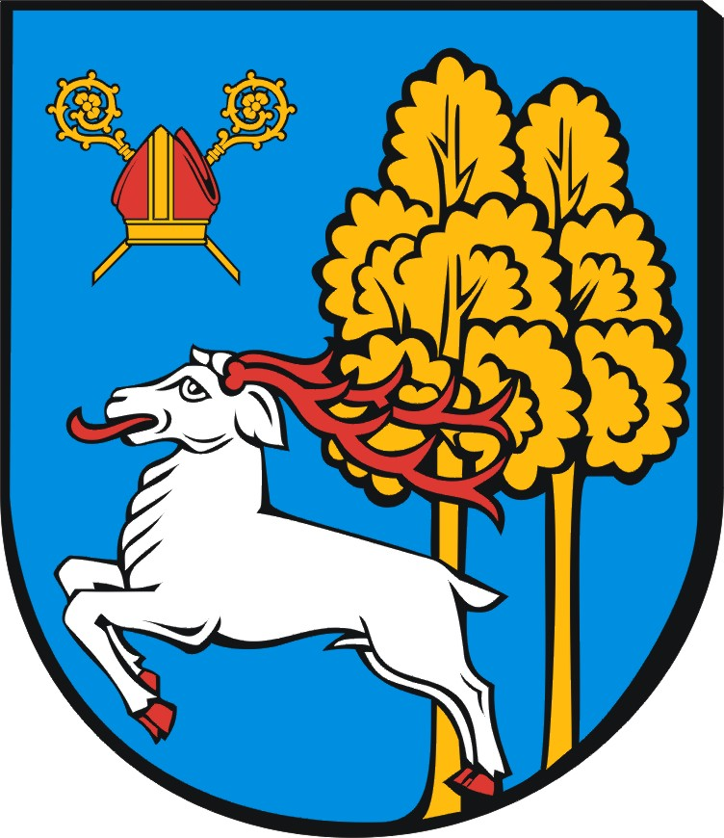
KOMUNIKAT KOŃCOWY
Nazwa imprezy: Półfinał Województwa W-M SZS Szkół Gimnazjalnych
w Piłce Ręcznej Chłopców

Data: 14.12.2010r. Miejsce: Hala MOSiR w Ełku

Lp. | Zespół | A | B | C | Punkty | Bramki | Miejsce
A | Gimnazjum  w Rozogach | X | 13:6  2 | 8:15  1 | 3 | 21:21 | II
B | Gimnazjum nr 2  w Ełku | 6:13  1 | X | 4:13  1 | 2 | 10:26 | III
C | Gimnazjum nr 1  w Giżycku | 15:8  2 | 13:4  2 | X | 4 | 28:12 | I

Miejsce I – Gimnazjum nr 1 w Giżycku (awans do finału wojewódzkiego)
Miejsce II – Gimnazjum w Rozogach (awans do baraży)
Miejsce III – Gimnazjum nr 2 w Ełku

Koordynator Sportu Szkolnego
Miasta Ełku
Dariusz Szumski

